V3 – Veraschen von Papier
In diesem Experiment lernen die SuS die Eigenschaften von Papier nämlich die Brennbarkeit. Außerdem können die SuS nach der Verbrennung des Papiers die Asche von verschiedenen Sorten von Papier genau vergleichen. Vor diesem Versuch sollen die SuS den Umgang mit dem Bunsenbrenner lernen.
Materialien: Porzellantiegel, Bunsenbrenner, Tiegelzange, Glasstab
Durchführung: In einem Porzellantiegel wird jeweils eine Papierprobe mit dem Bunsenbrenners erhitzt. Man muss so lange erhitzen, bis Ruß und Teerrückstände vollständig verbrannt sind. Achtung: Nicht zu große Papierstücke nehmen, da sonst das Veraschen zu lange dauert. Aus Vergleichsgründen achtet man darauf, dass die Papiersorten alle gleich groß sind.
Beobachtung: Beim Veraschen des Glanzpapiers und Pappe entstand eine weiße Asche. Beim Veraschen der Zeitung und Aquarellpapier hat sich einen grauen Rückstand. gebildet. Beim Veraschen der Haushaltstücher entstand eine schwarze Asche. Außerdem beim Veraschen von Pappe und Aquarellpapier war der Rückstand gering.
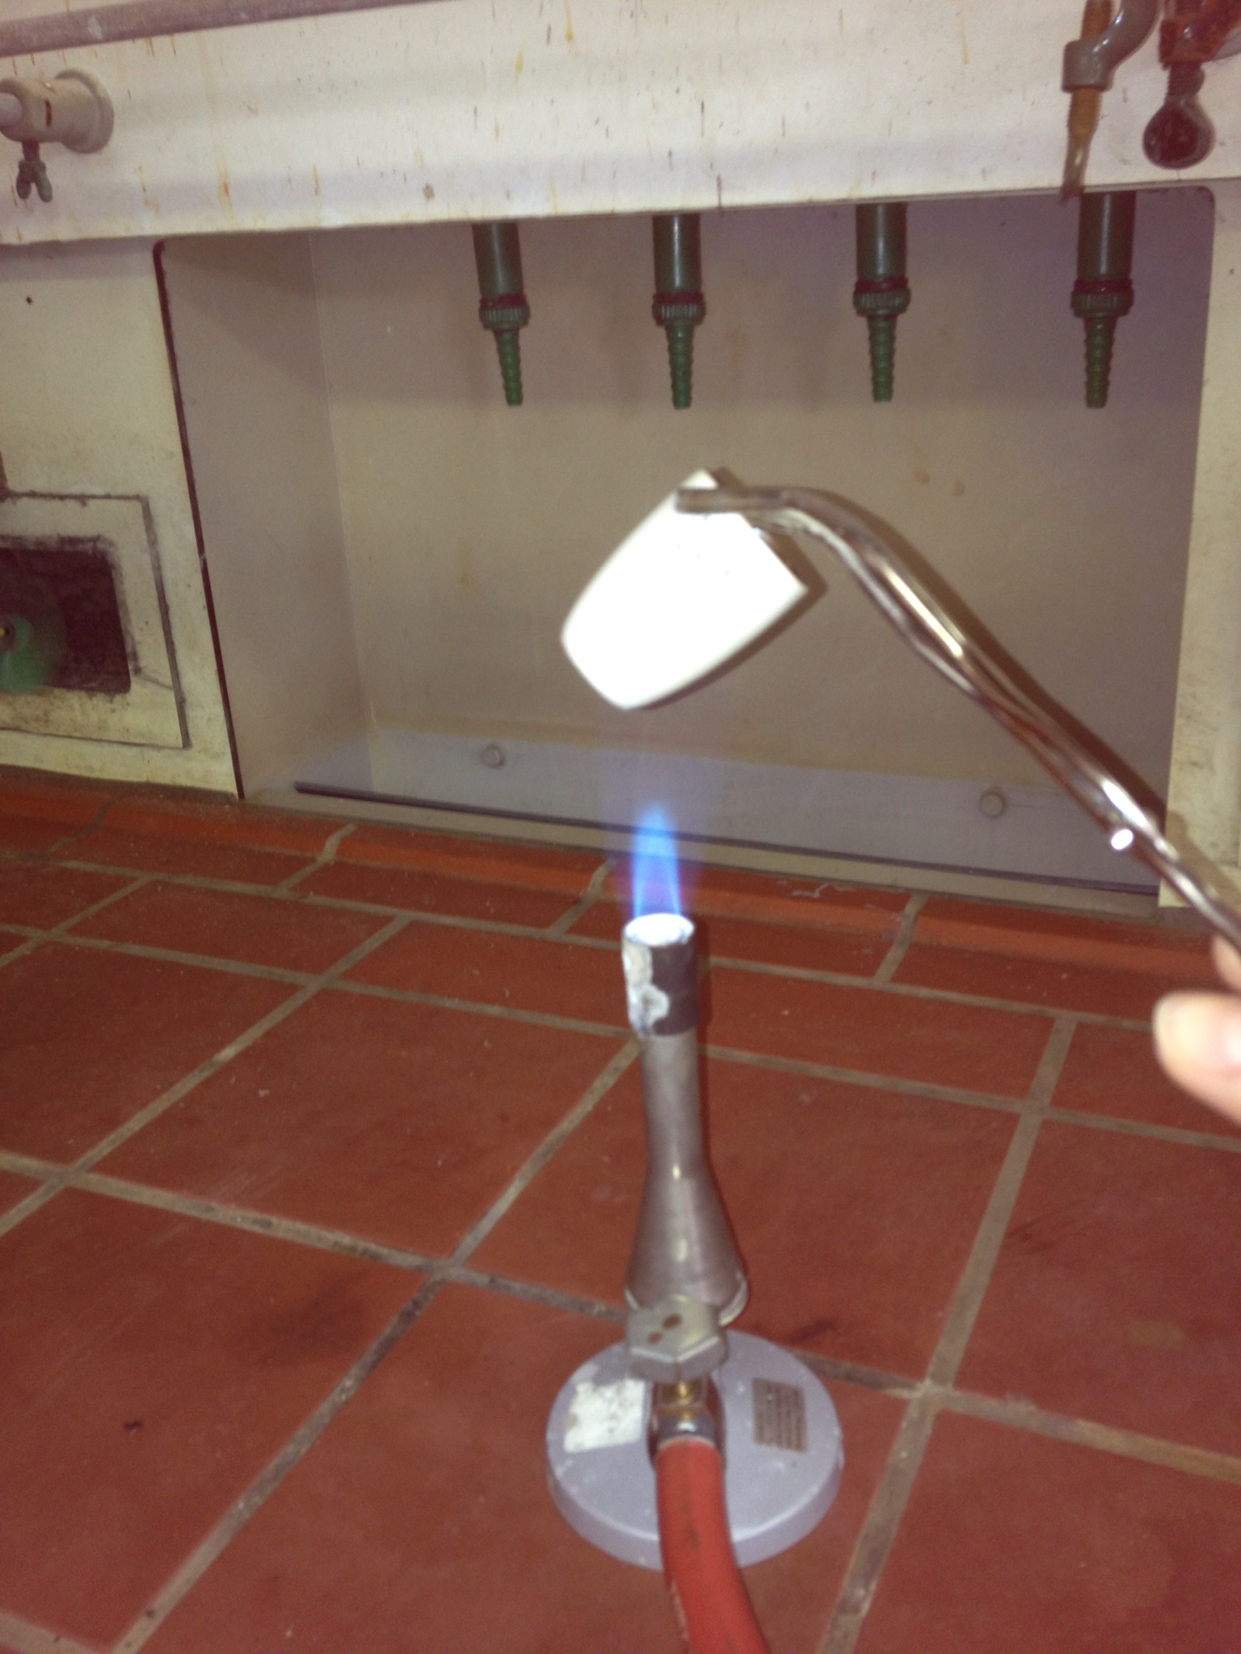
Abbildung 3 - Veraschen von Papier
Deutung: Reine Cellulosepapiere verbrennen rückstandsfrei. Andere Papiere hinterlassen erstaunlich viel weiße bis schwarze Asche. Die Farbe der Asche hängt von der unterschiedlichen Zusammensetzung des Papiers ab.
Literatur: Prof. Blume Medienangebot: Papier Abgerufen am 30. September 2012 von http://www.chemieunterricht.de/dc2/papier/experim.htm

Anmerkung zur Sicherheit: Der Porzellantiegel ist nach dem Versuch sehr heiß. Deshalb muss der Tiegel so abgestellt werden, dass die SuS diese nicht aus Versehen anfassen können.

